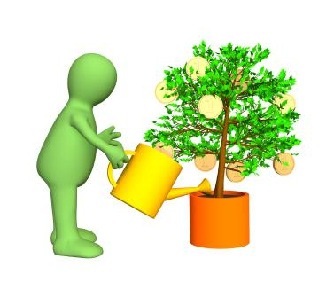
AHORRO

Nombre: _________________________________
CC:______________________________________

¿QUÉ Y CÓMO PUEDO AHORRAR A DIARIO EN MI HOGAR?
¿QUÉ? | ¿CÓMO? | ¿CÚAL ES EL BENEFICIO?
 | 

¿QUÉ Y CÓMO PUEDO AHORRAR A DIARIO EN MI UNIDAD DE NEGOCIO?
¿QUÉ? | ¿CÓMO? | ¿CÚAL ES EL BENEFICIO?
 | 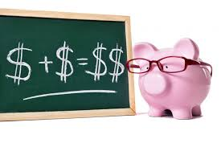

¿QUÉ Y CÓMO PUEDO AHORRAR A DIARIO EN MI COMUNIDAD?
¿QUÉ? | ¿CÓMO? | ¿CÚAL ES EL BENEFICIO?
 | 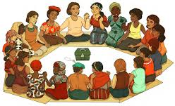

ALCANCÍAS
¿CÚAL ES MI DESEO PERSONAL DE CORTO PLAZO? | ¿QUÉ NECESITO PARA MI UNIDAD DE NEGOCIO? | ¿QUÉ QUIERO COMPRAR O HACER CON MI FAMILIA?
 |  | 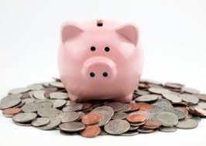

REFLEXIÓN PERSONAL SOBRE EL AHORRO:

_______________________________________________________________________________

_______________________________________________________________________________

_______________________________________________________________________________

_______________________________________________________________________________

